UNIVERZITET U NOVOM SADU

**FAKULTET TEHNIČKIH NAUKA**

**DEPARTMAN ZA SAOBRAĆAJ**

**UNAPREĐENJE PROCESA *LEAN* MENADŽMENTA KROZ MODELOVANJE I SIMULACIJU POSLOVNIH PROCESA UZ POŠTOVANJE PRINCIPA *KAIZENA***

NAUČNO-ISTRAŽIVAČKI RAD

MSc. Dejan Mirčetić

Novi Sad, 2012. godine

**Sažetak**

Prezentovani naučno-istraživački rad predstavlja sintezu teorijskih osnova *Lean* menadžmenta sa modelovanjem i simulacijom poslovnih procesa.

Predmet rada je istraživanje mogućnosti primjene modelovanje i simulacija osnovnih logističkih procesa u realnom logističkom subjektu, zarad unapređenja ključnih parametara *Lean* menadžmenta dotičnog logističkog subjekta.

Cilj ovog naučno-istraživačkog rada predstavlja optimizacija rada datog logističkog subjekta uz poštovanje principa *Kaizena.*

**Ključne riječi**

*Kaizen,* logistika*, Lean*, simulacija, modelovanje logističkih procesa.

**SADRŽAJ**

1.UVOD 1

1.1 Definisanje predmeta istraživanja 1

1.2 Metode istraživanja 2

1.3 Očekivani rezultati istraživanja 2

2. MODELOVANJE POSLOVNIH PROCESA I PODACI O POSMATRANOM LOGITSTIČKOM SUBJEKTU 3

2.1. Modelovanje poslovnih procesa 3

2.2. Osnovni podaci o posmatranom preduzeću 4

3. STUDIJA SLUČAJA: MODELOVANJE LOGISTIČKIH PROCESA U ŽIT-U 5

3.1. Razvoj modela postojećeg stanja (*AS-IS* model) 5

4. KRITIČKA ANALIZA POSTOJEĆEG STANJA 8

4.1. Identifikacija problemskih tačaka 8

4.2. Predlog rješenja: razvoj modela unapređenja (*TO-BE* model) 8

4.3. Uporedna analiza postojećeg AS-IS stanja i projektovanog TO-BE stanja 11

5. ZAKLJUČNA RAZMATRANJA 12

6. VIZIJA BUDUĆIH ODNOSA SRBIJE I JAPANA 13

# 1.UVOD

Zahvaljujući pionirima *Kaizen* (改善) menadžmenta, *Taiichi Ohno*-u (大野 耐) i *Shigeo Shingo*-u (新郷 重夫), koji su svojim radom doveli do razvoja najefikasnijeg proizvodnog sistema, tkz. Tojotinog proizvodnog sistema (*Toyota Production System-TPS),* danas u svjetu postoji velika zainteresovanost za implementaciju ovog sistema upravljanja i u ostalim privrednim granama, pa čak i u ostalim sferama ljudske djelatnosti, a ne samo, kako je to prvobitno bilo, u automobilskoj industriji. U literaturi koja se bavi opisom Tojotinog proizvodnog sistema, uobičajen naziv za ovu vrstu upravljanja resursima je *Lean* menadžment. U *Lean* menadžmentu akcenat se stavlja na frekventniju nabavku manjih količina po sistemu *Just-in-time*, pri čemu se čitava filozofija zasniva na maksimalnom zadovoljenju zahteva krajnjih korisnika na što je moguće efikasniji i troškovno efektivniji način. Cilj *Lean* menadžmenta jeste eliminacija svih vrsta gubitaka, koji nastaju usljed različitih aktivnosti povezanih sa tokovima materijalnih dobara, i koji doprinose stvaranju dodate vrijednosti krajnjem proizvodu. Postoji sedam vrsta gubitaka (*muda* na Japanskom): gubici predimenzionisane proizvodnje, vremenski gubici, transportni gubici, gubici zaliha, procesni gubici, gubici kretanja zaposlenih i gubici zbog proizvodnog škarta. Aktivnosti usmjerene ka smanjenju navedenih vrsta gubitaka mogu se realizovati bilo kroz procese kontinualnog unapređenja (*Kaizen* aktivnosti) ili preko diskretnih radikalnih unapređenja putem reinženjeringa poslovnih procesa (*Business Process Reenginering-BPR*). Kada je u pitanju *Lean* menadžment koji se realizuje kroz *Kaizen* aktivnosti, primjetan je izostanak vrijednovanja budućeg stanja potencijalno unapređenog sistema prije samog procesa implementacije unapređenja, što može doprinjeti povećanju rizika da transformacija sistema neće doprinjeti poboljšanju performansi sistema.

## Definisanje predmeta istraživanja

Shodno navedenom, nameće se pitanje, koje je ujedno i predmet istraživanja, da li je moguće unaprediti proces *Lean* menadžmenta zasnovanog na *Kaizen* aktivnostima, obuhvatanjem i vrijednovanjem potencijalnog unapređenja datog sistema, korišćenjem modelovanja i simulacije poslovnih procesa? Pošto je korisnost modelovanja poslovnih procesa (*Business Process Modelling*) već dokazana u procesima reinženjeringa poslovnih procesa, opravdano se postavlja hipoteza da će ono imati upotrebnu vrednost i prilikom procesa *Lean* menadžmenta realizovanog kroz procese kontinualnog unapređenja (*Kaizen* *events*).

## Metode istraživanja

Osnovna istraživačka metoda u ovom radu je studija slučaja, uz pomoć koje je opisan postupak modelovanja i simulacije osnovnih logističkih procesa u posmatranom preduzeću, sa krajnjim ciljem identifikacije i rješavanja potencijalnih problemskih tačaka. Kao osnovni indikatori problemskih tačaka poslužile su pretodno navedene vrste gubitaka, definisane od strane Tojotinog proizvodnog sistema. Modelovanjem i simulacijom posmatranih logističkih procesa izvršeno je vrjednovanje budućeg, unapređenog stanja sistema. Studija slučaja obuhvatila je forimiranje dva modela poslovnih procesa. Model poslovnih procesa postojećeg stanja posmatranog logističkog sistema (*AS-IS* model) i model poslovnih procesa unapređenog stanja logističkog sistema (*TO-BE* model). *AS-IS* model je poslužio za identifikaciju problemskih tačaka, na osnovu merenja odgovarajućih gubitaka, dok je *TO-BE* model unapređenog stanja logističkog sistema poslužio za vrednovanje predloženih mera za unapređenje (*Kaizen* aktivnosti). Modelovanje i simulacija logističkih procesa izvršena je uz pomoć odgovarajućeg softvera (*iGrafx*).

## Očekivani rezultati istraživanja

Rezultati istraživanja se mogu podeliti u dve kategorije: posebne i opšte. Posebni rezultati istraživanja treba da odgovore na postavljenu hipotezu istraživanja. Odnosno, ukoliko bi *TO-BE* model unapređenog stanja posmatranog logističkog sistema omogućio vrednovanje unapređenja u odnosu na *AS-IS* model, time bi se dokazala postavljena hipoteza da se modelovanjem i simulacijom poslovnih procesa može unaprediti proces *Lean* menadžmenta zasnovan na aktivnostima kontinualnog unapređenja (*Kaizen events*). Potvrda hipoteze omogućila bi afirmaciju metoda modelovanja poslovnih procesa prilikom uvođenja principa *Kaizen* menadžmenta u poslovna preduzeća, jer bi doprinela povećanju efikasnosti njihove implementacije.

Opšti cilj istraživanja predstavlja utvrđivanje mere u kojoj je *Kaizen* menadžment, kao japanska filozofija upravljanja, primenljiva u specifičnim uslovima poslovanja koji su prisutni u Srbiji, pre svega u smislu identifikacije potencijalnih opasnosti (ukoliko postoje) za primenu *Kaizen*, odnosno *Lean* menadžmenta u domaćim privrednim subjektima.

# 2. MODELOVANJE POSLOVNIH PROCESA I PODACI O POSMATRANOM LOGITSTIČKOM SUBJEKTU

## 2.1. Modelovanje poslovnih procesa

Koncept poslovnih procesa nije novina u modelovanju poslovnih operacija unutar ekonomskih subjekata. Prvi put se pominje u radovima Adama Smita 1776., u kojima opisuje proces proizvodnje igala. Prema jednom od osnivača teorije poslovnih procesa Majkl Hamera, poslovni procesi predstavljaju organizovanu grupu povezanih aktivnosti koje zajedno kreiraju neku vrijednost za potrošače. Poslovni procesi se klasifikuju sa stanovništva organizacije na: upravljačke (upravljaju svim ostalim procesima), operativne (proizvode vrijednost za organizaciju) i procese podrške (daju podršku operativnim procesima). Modelovanje poslovnih procesa danas je podržano raznim softverskim riješenjima tzv. *Business Process Management Systems (BPMS)* koje su kreirane od strane različitih softverskih kompanija.

Modelovanje poslovnih procesa *(Business Process Modeling-BPM)* se sprovodi zarad:

* Unapređenja postojećih poslovnih cijelina, reorganizacijom postojećeg načina funkcionisanja i rada određenih elemenata koji čine sastavni deo radne organizacije,
* Uspostavljanja poslovnog sistema na određenim principima za koje menadžment radne organizacije smatra neophodnim u svojoj radnoj organizaciji.

Modelovanje poslovnih procesa koji se odvijaju u određenoj radnoj organizaciji, za svoj primarni cilj ima optimizaciju efikasnosti poslovnog sistema. Razvojem metodike modelovanja poslovnih procesa došlo se do objedinjavanja metoda u standarde kao što je *Business Process Modeling Notation (BPMN). BPMN* predstavlja grafičku prezentaciju poslovnih procesa u određenom poslovom modelatoru. Osnovni cilj *BPMN* je obezbjeđivanje standardne notacije koja je razumljiva svim poslovnim akterima. *BPMN* predstavlja zajednički jezik komunikacije poslovnih analitičara koji stvaraju i usavršavaju procese, tehničkih programera koji su odgovorni za implementaciju procesa i poslovnih menadžera koji nadgledaju i upravljaju procesima. *BPMN* premošćava jaz koji se često događa u komunikaciji između dizajna i implementacije poslovnih procesa. Razvoj informatičke tehnologije omogućio je predviđanje učinka *BPM*, odnosno simulaciju modela poslovnih procesa. Na ovaj način stvorena je mogućnost ocijene ispravnosti uvođenja promjena modeliranih u simulacionom modelu u poslovne procese realne radne organizacije prema kojoj je izrađen simulacioni model.

Modelovanje u *BPMN* poslovnom modelatoru se vrši pomoću jednostavnih dijagrama i skupova grafičkih elemenata.

## 2.2. Osnovni podaci o posmatranom preduzeću

Društveno preduzeće ,,Železnički integralni transport Beograd“ (DP ŽIT) osnovano je 1989. godine od strane RO ŽTO (Radna organizacija Železnička transportna organizacija ,,Beograd”). Nakon osnivanja, dotičnom preduzeću pridruženo je i preduzeće OOUR Železnički integralni transport, čime se u ovom preduzeću objedinila cjelokupna funkcija pretovara kontejnera na željezničkoj stanici, kao i organizacija prevoza kontejnera upotrebom željeznice. DP ŽIT je jedina kompanija u Srbiji čija dijelatnost obuhvata i organizaciju kontejnerskog prevoza preko željeznice i pretovar kontejnera sa željezničkih kompozicija. Preduzeće je locirano u željezničkoj stanici u Beogradu gdje se nalaze administrativne zgrade, otvorena i zatvorene skladišta kao i kontejnerski terminal sa dizalicom.



*Slika 5.1: Vlasnička struktura DP ŽIT*

Delatnost DP ŽIT se može klasifikovati u četiri osnovne kategorije:

* Organizacija prevoza kontejnera željeznicom i praćenje pošiljki koji saobraćaju željeznicom.
* Transport rasutih tereta, uglavnom kamena za izgradnju puteva, u sopstvenim otvorenim kontejnerima.
* Pretovar kontejnera sa željezničkih i na željezničke kompozicije.
* Iznajmljivanje skladišnog prostora na Željezničkoj stanici Beograd.

Oprema koju DP ŽIT poseduje je:

* Vučna vozila, nosivosti do 13,36t. Broj radnih jedinica 5
* Tegljači, nosivosti do 27t. Broj radnih jedinica 20
* Priključna vozila. Broj radnih jedinica 29
* Portalni kran. Broj radnih jedinica 1
* Dizalice, broj radnih jedinica 5
* Viljuškari, broj radnih jedinica 10
* Traktori, broj radnih jedinica 5
* Putnička vozila, broj radnih jedinica 7.

Preduzeće posjeduje mobilne ekipe, sposobne da izvrše pretovar kontejnera na bilo kojoj željezničkoj stanici u Srbiji. Iz ekonomskih i organizacionih razloga pretovar kontejnera se vrši samo u lukama Beograd i Novi Sad, i na kontejnerskom terminalu DP ŽIT-a na željezničkoj stanici u Beogradu.

# 3. STUDIJA SLUČAJA: MODELOVANJE LOGISTIČKIH PROCESA U ŽIT-U

## 3.1. Razvoj modela postojećeg stanja (*AS-IS* model)

Prilikom dolaska kontejnera na ulaznu kapiju terminala portirska služba prosljeđuje obavještenje o dolasku administrativnom sektoru. Dispečer u administrativnom sektoru na osnovu informacije o dolasku izdaje nalog za otvaranje kapije. Nakon otvaranje ulazne kapije kontejneri se dopremaju do operativne zone dejstva dizalice. Ukoliko je dizalica slobodna vrši se zahvatanje i manipulacija kontejnera. Dalji tehnološki proces se zasniva u tome da dizalica vrši pretovar kontejnera na željezničke kompozicije ili vrši istovar kontejnera u zoni svog dejstva. Kontejneri koji se pretovaraju na željezničke kompozicije se evidentiraju od strane kontrolora rada dizalica i otpremaju iz terminala. Kontejneri istovareni u zoni dejstva dizalice preuzimaju se od strane transportno manipulativnih sredstava i dopremaju do skladišnog sektora. U skladišnom sektoru kontejneri se skladište, ali prije samog skladištenja postoji mogućnost popravke oštećenih kontejnera. Otprema kontejnera iz skladišta, kada se za to ukaže potreba, vrši se pomoću transportno-manipulativnih sredstava koja zahvataju kontejnere i vrše transport do zona dejstva dizalice. Dizalica zahvata dopremljene kontejnere i vrši njihov utovar na željezničke kompozicije (slika 3.1).

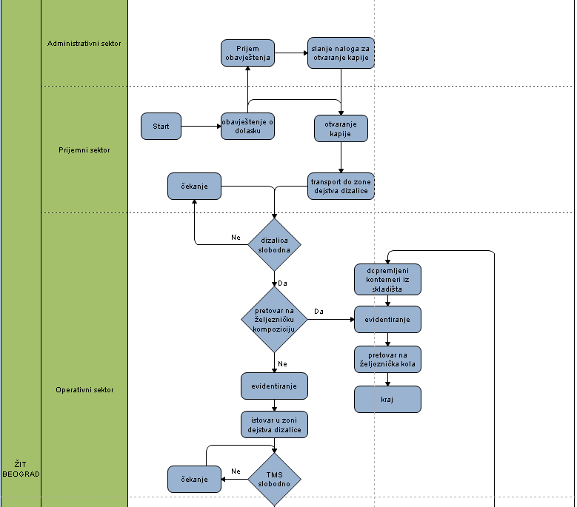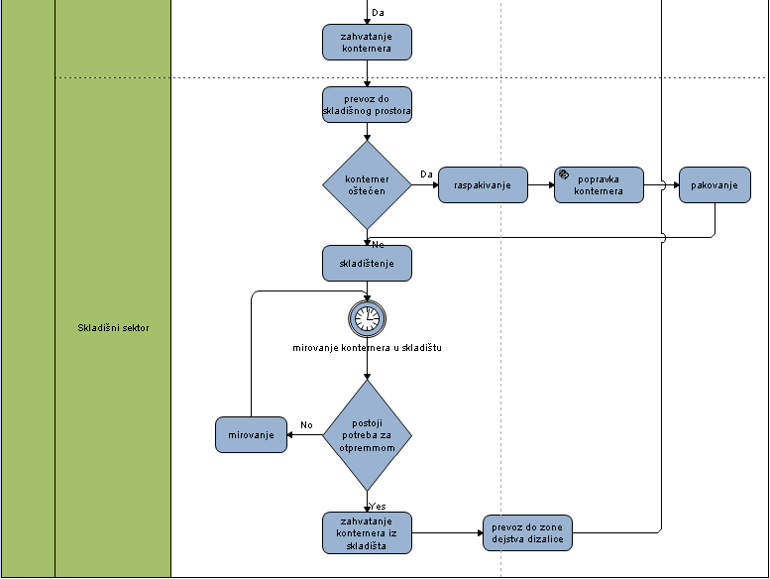

*Slika 3.1: Model AS-IS stanja u kontejnerskom terminalu ŽIT Beograd*

Prilikom formiranja *AS-IS* modela korišćeni su podaci o unutrašnjoj strukturi preduzeća i godišnjem kontejnerskom obrtu terminala ŽIT. Takođe, podaci o zaposlenim licima, njihovim radnim aktivnostima, kao i zaradama i troškovima koje generiše upotreba mehanizacije, upotrebljeni su prilikom modelovanja radnih aktivnosti *AS-IS* modela. Prilikom simulacije trenutnog stanja pomoću *AS-IS* modela u trajanju od jedne godine utvrđena je sledeća raspodjela vremena zadržavanja kontejnera u radnim sektorima.

*Tabela 3.1: Raspodjela vremena zadržavanja kontejnera u radnim sektorima AS-IS modela*

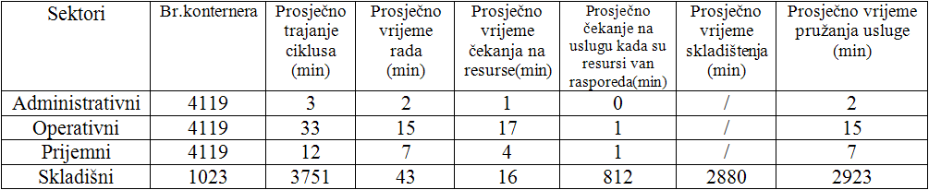

Na osnovu prikazane vremenske raspodjele zadržavanja kontejnera u terminalu, uočava se da je skladišni sektor dominantan u pogledu vremena koje kontejneri provedu u njemu. Razlog tome nalazi se u potrebi određenog broja kontejnera za skladištenjem prije dalje otpreme. Vrijeme provedeno u čekanju na usluživanje kada su resursi van radnog vremena predstavlja značajan deo vremena koje kontejneri provedu u terminalu. Ovo vrijeme je prvenstveno dominantno u skladišnom sektoru i predstavlja javljanje zahtjeva za otpremom kontejnera kada su resursi van radnog vremena ili je zahtjev ispostavljan neradnim danom.

Simulacijom korišćenja raposloživih resursa prema predstavljenoj radnoj šemi u *AS-IS* modelu dobijena je sledeća raspodjela iskorišćenja resursa:



*Slika 3.2: Iskorišćenje radnih resursa u terminalu AS-IS modela*

Prikazani simulacioni podaci o iskorišćenju pojedinih resursa kojim kontejnerski terminal ŽIT raspolaže zasnivaju se na procentualnom odnosu ukupnog vremena provedenog u radu i ukupnog radnog vremena. Na osnovu prikazanih podataka najviše iskorišćeni resursi unutar ŽIT kontejnerskog terminala Beograd su resursi dizalica i dizaličar sa 63.45% iskorišćenja.

Ukupni troškovi koji nastaju usljed izdvajanja novčanih sredstava na zarade zaposlenih i troškovi vezani za korišćenje manipulativnih sredstava na godišnjem nivou iznose 26 163 eura.

# 4. KRITIČKA ANALIZA POSTOJEĆEG STANJA

## 4.1. Identifikacija problemskih tačaka

Na osnovu modelovanog *AS-IS* stanja uočeni su određeni nedostaci i propusti u organizaciji radnih operacija u terminalu ŽIT:

* Nepostojanje efikasnog protoka informacija između portirske i administrativne službe.
* Nepostojanje savremenog informacionog sistema za komunikaciju, praćenje kontejnera i skladištenja podataka.
* Vrijeme provedeno u čekanju na usluživanje kada su resursi van radnog vremena je značajno i ne odgovara standardima modernih kontejnerskih terminala.

## 4.2. Predlog rješenja: razvoj modela unapređenja (*TO-BE* model)

Prilikom razvoja modela unapređenog stanja (*TO-BE* model) izvršene su određene organizacione i strukturalne promjene u odnosu na polazni *AS-IS* model. Promjene su zasnovane na uvođenju savremenog informacionog sistema u terminal, kao i reorganizacija određenih radnih procesa i operacija. Iz radnih procesa koji se odvijaju u simulaciji izbačen je administrativni sektor. Izbacivanjem administrativnog sektora skraćeno je vrijeme pristupa dospijelih kontejnera do operativnog sektora i manipulativne opreme. Uloga koju je imao administrativni sektor u potpunosti je prebačena na informacioni sistem zasnovan na *RFID* tehnologiji. Samim tim troškovi koji su bili generisani od strane administrativnog sektora više ne opterećuju ukupne troškove. Problem koji je postojao u skladišnom sektoru a ticao se javljanja potrebe otpreme kontejnera u trenucima kada su se resursi neophodni za izvršenje ovog procesa nalazili van radnog vremena, riješen je uvođenjem još jedne radne smjene subotom. Takođe jedna od značajnih promjena u načinu manipulisanja kontejnerima u skladišnom sektoru tiče se oslobađanja nepotrebnog opterećivanja dizalice utovarom kontejnera koji se dopremaju iz skladišta zarad otpreme željeznicom. Utovar ovih kontejnera u unapređenom *TO-BE* modelu vrši se pomoću drugih transportno-manipulativnih sredstava. Na ovaj način omogućeno je smanjenje troškova amortizacije dizalice i povećanje iskorišćenosti ostalih transportno-manipulativnih sredstava koji se nalaze u terminalu.

Implementacija savremenog informacionog sistema baziranog na *RFID* tehnologiji, omogućila je razdvajanje ulaznih tokova kontejnera na one koji dolaze željeznicom i na one koji dolaze drumskim transportnim sredstvima. *RFID* tehnologija omogućila je i planiranje rasporeda manipulacije kontejnerima prije nego što oni dođu u terminal. Registrovanje ulaznih tokova kontejnera se vrši pomoću *RFID senzora* koje su postavljene na prilaznim punktovima u blizini terminala (slika 4.1).

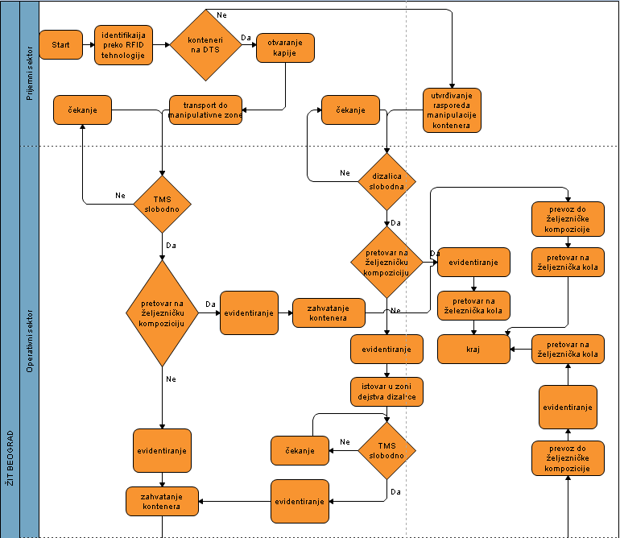*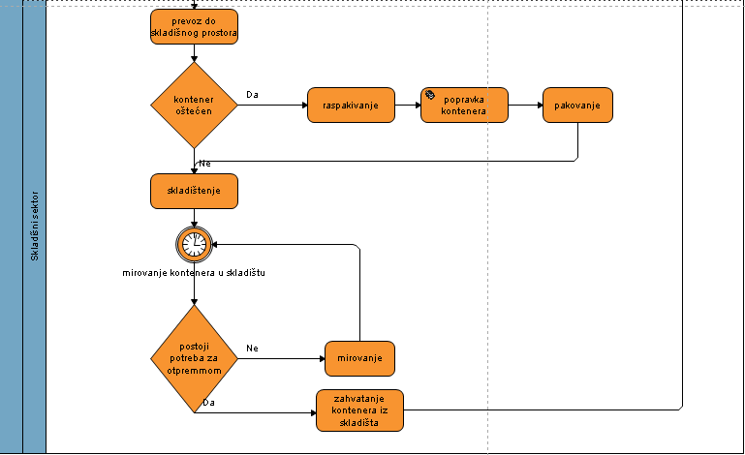Slika 4.1: Model unapređenog TO-BE stanja kontejnerskog terminala ŽIT*

U modelu unapređenog stanja (*TO-BE* modelu) izvršena je reorganizacija manipulisanja kontejnerima u zavisnosti od načina pristizanja kontejnera. Kontejneri dopremljeni drumskim transportnim sredstvima uslužuju se transportno-manipulativnim sredstvima dok se kontejneri dopremljeni željeznicom preusmjeravaju na manipulaciju dizalicom.

*Tabela 4.1: Raspodjela vremena zadržavanja kontejnera u radnim sektorima TO-BE modela*

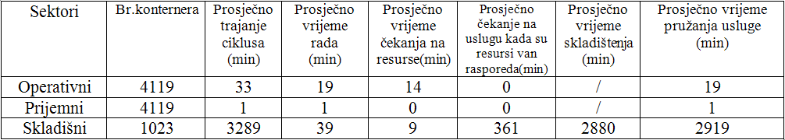

Prikazana vremenska raspodjela zadržavanja kontejnera unutar terminala u unapređenom *TO-BE* modelu pokazuje smanjenje vremena zadržavanja kontejnera u svim radnim sektorima osim u operativnom sektoru. Do povećanja zadržavanja kontejnera u operativnom sektoru došlo je usljed povećanja broja radnih aktivnosti koji se odvijaju u *TO-BE* modelu u odnosu na broj radnih aktivnosti u operativnom sektoru *AS-IS* modela. Prosječno vrijeme potrebno za direktnu otpremu kontejnera željezničkom kompozicijom u *AS-IS* modelu moglo se utvrditi bez obzira kojim vidom transporta su kontejneri dospijeli u terminal. U *TO-BE* modelu ostavljenja je mogućnost utvrđivanja prosječnog vremena za direktan pretovar kontejnera na željezničku kompoziciju, prema načinu na koji su kontejneri dospijeli u terminal. Na ovaj način omogućeno je sagledavanje potencijalnih problematičnih tačaka u otpremi kontejnera za oba načina pristizanja kontejnera u terminal. Iz prezentovane tabele uočava se i da se prosječno vrijeme čekanja na uslugu kada su resursi van radnog vremena u skladišnom sektoru, značajno smanjilo u odnosu na *AS-IS* model i u *TO-BE* modelu iznosi 361 minut.

Simulacijom korišćenja raspoloživih resursa prema predstavljenoj radnoj šemi u *TO-BE* modelu dobijena je sledeća raspodjela iskorišćenja resursa.



*Slika 4.2: Iskorišćenje radnih resursa u terminalu TO-BE modela*

Smanjivanjem opterećenja dizalice i preusmjeravanjem dijela manipulativnih operacija na transportno-manipulativna sredstva značajno se povećala iskorišćenost ovih sredstava. U unapređenom *TO-BE* modelu iskorišćenost transportno-manipulativnih sredstava iznosi 48.08%, dok u *AS-IS* modelu iskorišćenost ovih sredstava iznosi 24.93%.

U unapređenom *TO-BE* modelu došlo je do pada ukupnih troškova generisanih upotrebom radne snage i manipulativne mehanizacije. Troškovi koji su generisani pružanjem usluga u terminalu u unapređenom *TO-BE* modelu iznose 21 225 eura. Razlozi smanjenja ukupnih troškova pronalaze se u reorganizaciji poslovanja operativne mehanizacije i izuzimanje administrativog sektora iz radnih procesa vezanih za organizovanje ulaznih tokova kontejnera u terminal. Iako je dizalica iz operativnog sektora u *AS-IS* modelu imala znatno veće iskorišćenje, takav režim rada je stvarao i visoke troškove usljed velikog broja radnih sati dizalice. U unapređenom *TO-BE* modelu dizalica je oslobođena od pretovara kontejnera koji pristižu iz skladišnog sektora i usresređena je na ulazne tokove kontejnera koji u terminal dolaze putem željeznice i direktno se pretovaraju na druge željezničke kompozicije ili šalju na skladištenje u skladišni sektor. Manipulacija kontejnera koji pristižu iz skladišta preusmjerena je na transportno-manipulativna sredstva i time je znatno povećana njihova rentabilnost. Pored tokova kontejnera iz skladišta manipulacija kontejnera koji dolaze u terminal putem drumskog transporta je takođe preusmjerena na transportno-manipulativna sredstva. Na ovaj način dizalica je oslobođena angažovanja na tokovima kontejnera dopremljenim drumom i tokovima kontejnera iz skladišta, čime su troškovi amortizacije dizalice značajno sniženi a povećala se iskorišćenost transportno-manipulativnih sredstava.

## 4.3. Uporedna analiza postojećeg AS-IS stanja i projektovanog TO-BE stanja

Iz navedenih podataka dobijenih simulacijom rada *AS-IS* i *TO-BE* modela, a koji se tiču vremena zadržavanja kontejnera u radnim sektorima, iskorišćenja resursa terminala i ukupnih troškova generisanih upotrebom radnika i transportno-manipulativne mehanizacije, uočava se da *TO-BE* model unapređenog stanja pokazuje bolje rezultate u odnosu na *AS-IS* model početnog stanja. Organizaciona struktura i podjela radnih zadataka u *AS-IS* modelu prouzrokuje duža vremenska zadržavanja kontejnera po radnim sektorima i više novčane troškove neophodne za obavljanje radnih aktivnosti. *TO-BE* model unapređenog stanja posjeduje znatno kompleksniju organizaciono-radnu strukturu koja je uspjela održati broj usluženih kontejnera na identičnom nivou kao i organizaciono-radna struktura *AS-IS* modela, ali po značajno nižim troškovima, iako je povećan ukupan broj radnih sati terminala uvođenjem i subote u radne dane. Pored smanjivanja ukupnih troškova u *TO-BE* modelu smanjena je i cijena manipulacije po jednom kontejneru i ona iznosi 5.16 eura. Cijena manipulacije po jednom kontejneru u *AS-IS* modelu iznosi 6.35 eura. Iz svega navedenog proizilazi zaključak da je *TO-BE* model unapređenog stanja značajno efikasniji i rentabilniji za upotrebu u realnom sistemu u odnosu na *AS-IS* model početnog stanja.

# 5. ZAKLJUČNA RAZMATRANJA

*Lean* menadžment je jedna od najzačajnijih oblasti u savremenoj logistici. Razlog tome, pronalazi se u činjenici da *Lean* menadžment danas predstavlja jedan od najefikasnijih sistema za upravljanje resursima savremenih logističkih struktura. Osnova *Lean* menadžmenta bazira se na principima Kaizena, u kome je akcenat stavljen na kontinualno unapređenje postojećeg stanja. Jedna od najzahtjevnijih metoda koja se koristi u postizanju unapređenja u određenoj logističkoj strukturi, jeste metoda radikalnog redizajna poslovnih procesa.

U ovom radu osnovna istraživačka hipoteza bila je istraživanje mogućnosti primjene radikalnog redizajna osnovnih logističkih procesa u realnom logstičkom subjektu, zarad unapređenja ključnih funkcionalnih parametara *Lean* menadžmenta dotične logističke strukture. Rezultati istraživanja koji su prezentovani u ovom radu, dokazuju da upotreba radikalnog redizajna, sačinjenog od modelovanja i simulacije poslovnih procesa, opravdana i u slučajevima kada se teži uspostavljanju *Lean* načina funkcionisanja određene logističke strukture, u ovom slučaju kontejnerskog terminala ŽIT. Kao činjenica koja opravdava prethodno iznetu tvrdnju proizailazi *TO-BE* model unapređenog stanja. Kao što je navedeno u poglavljima koja prethode ovome, *TO-BE* model je značajno organizaciono i troškovno efikasniji sistem za funkcionisanje postojećeg logističkog sistema, u odnosu na *AS-IS* model postojećeg stanja.

Na taj način dokazana je postavljena hipoteza da se modelovanjem i simulacijom poslovnih procesa može unaprediti proces *Lean* menadžmenta zasnovan na aktivnostima kontinualnog unapređenja (*Kaizen events*). Potvrda hipoteze omogućuje afirmaciju metoda modelovanja poslovnih procesa prilikom uvođenja principa *Kaizen* menadžmenta u poslovna preduzeća.

Dalje istraživačke korake, kojima bi se trebalo istraživati mogućnost primjene modelovanja poslovnih procesa prema principima *Kizena*, trebalo bi tražiti u istraživanju mogućnosti kreiranja algoritama poslovnih procesa čija baza podataka bi bila generisana putem *RFID* ili *GPS* tehnologije. Na taj način, stvorili bi se algoritmi čija upravljivost svim radnim aktivnostima bi se nalazila na znatno višem niovu. Još jedan put kojim se treba krenuti prilikom proučavanja mogućnosti primjene modelovanja poslovnih procesa u cilju ostvarivanja *Lean*-a, jeste i stvaranja algoritama čije unutrašnje strukture, odnosno radne aktivnosti, bi se nalazile u funkciji tržišne potražnje za određenim proizvodima, koje određena logistička struktura proizvodi. Da bi se to ostvarilo potrebno je izvršiti generisanje funkcije potražnje u čijoj zavisnosti bi se uspostavio *Just in Time* princip nabavke sirovina za sve radne aktivnosti unutar određene radne organizacije.

# 6. VIZIJA BUDUĆIH ODNOSA SRBIJE I JAPANA

Posmatrajući stepen razvoja privreda dve zemlje, logično je da će se odnos Srbije i Japana zasnivati na transferu znanja i dobre prakse iz Japana u Srbiju. Shodno tome, a poštujući geografski položaj, kvalitet infrastrukture i ljudskih resursa, budući odnosi dve zemlje mogu se graditi u pravcu jačanja srpske privrede kao potencijalne kapije Japana za integrisano evropsko tržište. Da bi se ovaj koncept realizovao potrebno je prije svega raditi na jačanju baze znanja i kompetitivnosti srpske privrede, kako bi se dokazani koncepti upravljanja, kao što je *Lean* menadžment, što lakše implementirali. Pri tome, pažnju je prvenstveno potrebno usmjeriti na razvoj industrije, pri čemu logistička industrija treba da ima značajnu ulogu. U tom kontekstu mogu se posmatrati i rezultati ovog istraživanja, koji mogu poslužiti kao potencijalna dobra praksa efikasnog uvođenja *Lean* filozofije u srpska logistička preduzeća. Japanski sistema upravljanja, prezentovan u *Lean*, odnosno *Kaizen* menadžmentu, treba posmatrati i kao odgovor na pitanje kako je Japan, kao zemlja koja je opustošena i ekonomski razorena tokom Drugog svjetskog rata, uspjela da za relativno kratko vrijeme ojača svoju ekonomsku sliku, tako da japanska privreda odavno predstavlja jednu od najuspješnijih na svijetu. Istraživanja na temu *Kaizen* menadžmenta mogu pomoći u razumjevanju japanske ekonomije i potencijalne primjene njenih pricipa u srpsku privredu, ali i japanske kulture, jer Kaizen ne predstavlja samo sistem upravljanja resursima, već vrstu filozofije karakterističnu za japanski narod koja ga izdvaja od ostalih.